Spring Framework
IOC 高级

1. Spring IOC 注解基本应用 1-1
1.1. Spring Bean 注解描述 1-1
1.2. Spring Bean 注解应用 1-2
1.2.1. Bean对象声明注解应用 1-3
1.2.2. Bean对象作用域注解应用 1-4
1.2.3. Bean对象生命周期方法注解应用 1-4
1.2.4. Bean对象自动装配注解应用 1-5
2. Spring IOC 注解应用进阶 2-6
2.1. @ComponentScan注解应用 2-6
2.2. @Bean注解应用 2-6
2.3. @Value与@PropertySource注解应用 2-7
3. 总结 3-8
3.1. 重点和难点分析 3-8
3.2. 作业 3-8

Spring IOC 注解基本应用

Spring Bean 注解描述

Spring容器中描述bean的方式有两种,一种是基于xml方式,一种是基于注解方式.,现阶段基于注解方式描述Bean元素已经成为一种趋势.Spring中常用的bean注解有如下几种:

- 修饰Bean对象的注解。
- 指定Bean作用域对象。
- 指定Bean生命周期方法的
- 实现Bean属性自动装配注解
- 。。。。。。

- 指定Bean作用域以及生命周期方法
- @ Scope(描述bean的作用域)
- @ PostConstruct(描述生命周期开始要调用的初始化的方法)
- @ PreDestroy (描述生命周期结束时要调用的销毁的方法)

说明:描述生命周期方法的注解应用时应在JDK1.7以上版本

- 自动装配注解(为属性注入值)

- @Autowire (一般修饰构造方法或set方法或属性,默认按类型装配)
- @Qualifier (配合Autowire注解,按名字进行装配,尤其是出类型相同的bean时,可以指定具体bean)
- @Resource (一般修饰set方法或属性,默认按名字装配)

Spring Bean 注解应用
在spring应用中假如使用注解描述bean,定义bean的依赖机制,首先需要配置
类的扫描机制(扫描某个或多个包中的类),spring扫描到这个类以后,会检测类上是否有spring中定义的相关注解的描述(例如@Controller,@Service),假如有spring底层会通过反射构建此类型的对象,然后进行管理.

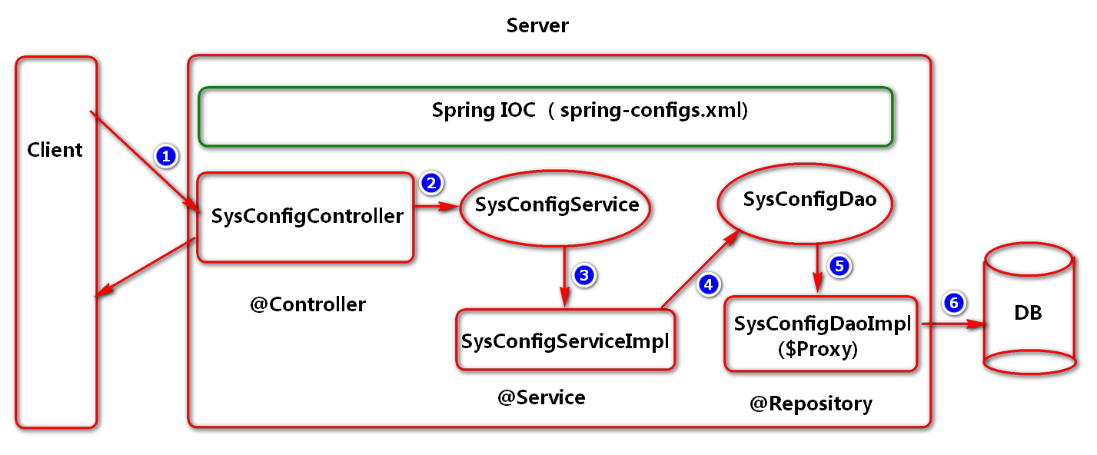

Bean对象声明注解应用
项目应用中我们自己定义的类假如需要由Spring IOC管理，可以通过相关注解进行描述，例如：
- @Configuration（用于描述配置类）
- @Component (描述通用性组件)
- @Controller (描述MVC中控制层组件)
- @Service (描述MVC 中业务层组件)
- @Repository(描述MVC中持久层组件)
说明:这些组件实现的功能是一样的,只是应用的业务场景不同

应用案例分析：

定义Bean组件,并使用spring注解修饰,例如

public interface SysConfigDao {}

@Repository
public class SysConfigDaoimpl implements SysConfigDao {}

public interface SysConfigService {}
@Service
public class SysConfigServiceImpl implements SysConfigService {}

@Controller
public class SysConfigController {}

@Configuration
public class AppConfig {}

说明:使用Spring注解修饰的类,默认bean的名字为类名并且首字母小写.当然也可以为Bean对象指定名字，例如@Service(“sysConfig”)

Bean对象作用域注解应用
Spring 管理的Bean一般都会指定一个作用域,借助注解定义作用域时需要
使用@Scope,注解中常用值为singleton或者prototype，当然还有其它的作用域，只是用的比较少而已。

@Scope("singleton")
@Component
public class OpenDataSource{
}

其中:
- singeton 表示单例作用域，每次获取的对象都是一样的。
- prototype 表示多例作用域，每次获取的对象都是不同的。

Bean对象生命周期方法注解应用
Spring 管理的Bean对象都有生命周期,但不一定都有生命周期方法,假如有些Bean需要指定生命周期方法,基于注解实现时可以借助@PostConstruct和@ PreDestroy,这个两个注解都属于JDK中的API,使用时需要注意版本问题

@Scope//默认是singleton
@Component
public class OpenDataSource {
/**使用此注解修饰的方法为对象生命周期初始化方法*/
@PostConstruct
public void init(){
System.out.println("初始化池对象");
}
/**使用此注解修饰的方法为对象生命周期销毁方法*/
@PreDestroy
public void destory(){
System.out.println("销毁池对象");
}
}

说明：生命周期方法注解需要在JDK1.7以后版本使用

Bean对象自动装配注解应用
Spring 管理的Bean对象可以采用自动装配机制为属性赋值.基于注解方式进行自动装配,一般需要使用@Autowired,@Qualifier,@Resource这些注解.

- @Autowired 可以修饰属性,构造方法,set方法,默认依据类型(属性类型,参数类型)为属性注入值.假如Spring容器中有多个相同类型的值,会参考名字进行匹配查找(属性名,set方法参数名,构造方法参数名),假如名字有相同的则注入,没有相同的会注入失败.
- @Qualifier 配合@Autowired注解按名字为属性注入值.
- @Resource 可以修饰属性或set方法,默认依据名字(属性名,set方法名)为属性注入值.假如spring容器中有名字相同但类型不同的bean就会注入失败,当没有找到对应名字的bean对象,此时会依据类型再次进行查找,假如相同类型则
直接注入,当有多个相同类型可能会注入失败(假如是按set方法进行注入,依据方法名字没找到,还会按参数类型查找,对应类型有多个,还可能会按参数名查找,假如没找对应的,则注入失败).

应用案例分析：
@Service
public class SysConfigServiceImpl implements SysConfigService{
@Autowired
@Qualifier("configDao")
private SysConfigDao sysConfigDao;
}

@Controller
public class SysConfigController {
//默认先按属性名进行依赖查找,找不到则按类型进行查找.
@Resource
private SysConfigService sysConfigService;
}

Spring IOC 注解应用进阶

@ComponentScan注解应用
@ComponentScan注解通常用于定义在配置类上，用于配置对哪些包中类进行扫描，例如

@ComponentScan("com.jt")
public class AppConfig {
}

当容器初始化可以获取AppConfig类对象，通过反射获取类对象上的@ComponentScan注解，并获取注解中定义的包路径，再从指定路径下获取包下的类

基于注解方式进行容器初始化

AnnotationConfigApplicationContext ctx=
new AnnotationConfigApplicationContext(AppConfig.class);

容器初始化以后就可以从容器获取由Spring管理的Bean对象了。

@Bean注解应用
@Bean注解一般用于配置类中，用于修饰相关方法，通过这样的方法返回相关对象，然后将这个对象会存储在spring容器中。
例如：

@PropertySource("config.properties")
@ComponentScan("com.jt")
public class AppConfig {//spring-configs.xml
/**
* 思考：不是自己写的类假如希望通过
* 注解的方式交给spring管理，
* 那如何实现？
* @return
*/
@Bean //bean存储时默认名字为方法名
public Date newDate(){
System.out.println("newDate()");
//return new Date();
return Calendar.getInstance().getTime();
}
}

课堂练习一：通过注解方式整合Druid连接池对象，并将此对象交给Spring管理。

代码实现：

在配置类中(例如AppConfig)添加如下方法，创建Druid对象（首先要添加mysql驱动和druid依赖）。
@Bean("dataSource")
public DruidDataSource newDruidDataSource(){
//1.构建对象
DruidDataSource ds=new DruidDataSource();
//2.设置属性
ds.setDriverClassName("com.mysql.jdbc.Driver");
ds.setUrl("jdbc:mysql:///cgbmybatis");
ds.setUsername("root");
ds.setPassword("root");
//3.返回对象
return ds;
}

编写单元测试类对DruidDataSource对象进行测试。

@Value与@PropertySource注解应用
@PropertySource 注解修饰类时可以用于引入properties相关文件，然后借助@Value注解获取文件中相关内容。

现在类路径下有configs.properties文件，其内容如下：

jdbcDriver=com.mysql.jdbc.Driver
jdbcUrl=jdbc:mysql:///cgbmybatis
jdbcUser=root
jdbcPassword=root

在Spring管理的Bean对象中获取文件内容，然后注入给指定属性，例如

@Configuration
@PropertySource("classpath:configs.properties")
@ComponentScan("com.jt")
public class AppConfig {//spring-configs.xml
@Bean("dataSource")
public DruidDataSource newDruidDataSource(
@Value("${jdbcUrl}")String url,
@Value("${jdbcDriver}")String driver,
@Value("${jdbcUser}")String username,
@Value("${jdbcPassword}")String password){
DruidDataSource ds=new DruidDataSource();
ds.setDriverClassName(driver);
ds.setUrl(url);
ds.setUsername(username);
ds.setPassword(password);
return ds;
}
}

${key}为spring中的EL表达式，可以从configs.properties文件中获取指定内容。
其中key为properties文件中等号左边的内容。

编写单元测试类，对如上方法进行测试，获取数据源对象，然后通过此对象获取连接并输出。

总结

重点和难点分析
      - Spring 常用注解的基本应用
      - Spring 中以注解方式实现资源整合

作业
- 总结课堂知识点
- 完成课堂项目案例
- 通过Spring实现以注解方式整合mybatis框架应用。

